有「媒」有道「禮」
適用年級 | 高年級 | 教學節數 | 三節課120分鐘
設計動機與  設計理念 | 在多媒體和流行文化的衝擊下，學生多半會從媒體來對「兩性」互動有初步的認識和想像。透過一連串的活動，讓學生去思考和討論，媒體中所教導的兩性互動是否正確，是否可行於現實中，並以同理心與角色取替方式來做為教學的活動。  該教學團隊為特殊教育教師群，而實行對象為高年級資源班的學生，現今在多媒體和多文化的充斥之下，學生對網路文化的迷戀和模仿程度越來越甚，不僅是普通生，連特教生也是如此，因此我們期盼學生不僅是在普通班中的綜合課或健體課程中習得對兩性正確的互動外，也可透過特教教師群的自編教材，並以生活素材為重點，在過程中給予學生鷹架和結構性的內容，引導學生正確的方向。
能力指標 | 重大議題-性別平等教育(高年級)
能力指標 | 2-3-5  辨別不同類型的情感關係。
結合校內SMILE | 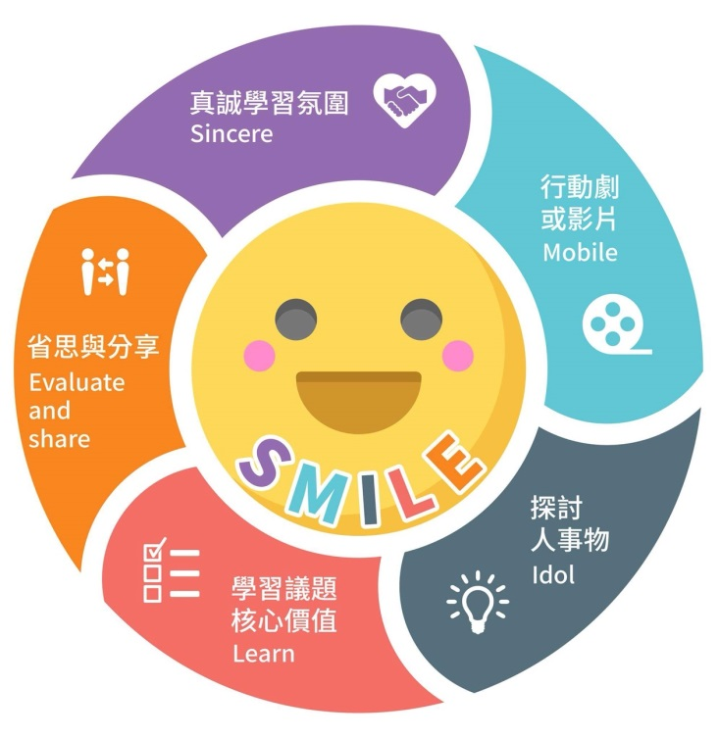  【S-Sincere M-Mobile I-Idol L-Learn E-Evalute and share】
相關  教學資源 | 1.【女撩男也有三十六計】https://www.youtube.com/watch?v=wBjv1QqMVNY  2.【20171129中天新聞 撩妹搭訕影片夯 點擊突破「2億次」】https://www.youtube.com/watch?v=Xvy3cQV1UVU  3.【是愛還是喜歡？ 愛情量表告訴你】  https://www.cw.com.tw/article/article.action?id=5074300  4.【小學階段必修課：欣賞異性、合宜表達情感】  https://www.parenting.com.tw/article/5075990-%E5%B0%8F%E5%AD%B8%E9%9A%8E%E6%AE%B5%E5%BF%85%E4%BF%AE%E8%AA%B2%EF%BC%9A%E6%AC%A3%E8%B3%9E%E7%95%B0%E6%80%A7%E3%80%81%E5%90%88%E5%AE%9C%E8%A1%A8%E9%81%94%E6%83%85%E6%84%9F/  5.【我的少女時代 Our Times】https://www.youtube.com/watch?v=_sQSXwdtxlY  6.【那些年，我們一起追的女孩電影主題曲《那些年》官方正式MV】  https://www.youtube.com/watch?v=xWzlwGVQ6_Q  7.【派偉俊 Patrick Brasca [ 我喜歡你 I Like You ] Official MV】  https://www.youtube.com/watch?v=RXoPYYyKbR0  8.【捷運搭訕…變態學長跟蹤5年！世新女大生怒斥：你跟蟑螂差不多】  https://news.ebc.net.tw/news.php?nid=89873

（一）教學活動流程
SMILE | 教學活動 | 時間  (分) | 教材教具 | 備註
S、I  M  L  E | 第一節  【活動一】心動與行動  一、引起動機-我有欣賞的人!  (一)老師請學生以不記名的方式將自己是否有欣賞的對象投入箱子，並引入這次性教育的主題。  二、發展活動-愛與喜歡  (一)以新聞事件來看和學生談論以下兩個議題  1.我們對異性的好奇，並不奇怪  2.我們怎麼看「愛」與「喜歡」  新聞--【是愛還是喜歡？ 愛情量表告訴你】  (二)以我們以具體的形式來進行對愛以及對喜歡的討論，並上台發表與討論。  (三)以量表的內容作為例子並套入生活的例子與學生分享。  三、綜合活動-我該怎麼做…  (一)老師將愛與喜歡引入性教育-兩性互動，請學生說一說你覺得面對自己欣賞的異性時，你會怎麼樣與對方互動，並輔以新聞請學生進行判斷和口頭發表。  新聞--【小學階段必修課：欣賞異性、合宜表達情感】  新聞--【捷運搭訕…變態學長跟蹤5年！世新女大生怒斥：你跟蟑螂差不多】  ~第一節結束~ | (一)  10  25  15 | 紙條、小箱子  海報紙(長條)、網路新聞  網路新聞
（二）教學活動流程
SMILE | 教學活動 | 時間  (分) | 教材教具 | 備註
S、M  I  E  M  I  L、E | 第二節  【活動二】媒，你說的「行」?  一、引起動機-MV文化的滲透  (一)老師播放派俊偉的歌曲-喜歡你，作為與學生討論面對喜歡的人，而互動的模式有哪一些。  (二)請學生發表觀閱後的省思和看到什麼兩性互動的一面。  二、發展活動-MV文化教我們「行」?  (一)老師呈現兩個MV-那些年我們一起追的女孩，歌曲-那些年(胡夏)、我的少女時代，歌曲-小幸運(田馥甄)。  (二)老師透過引導式提問，帶領學生來看MV文化中的兩性互動  1.你在MV中哪一段的兩性互動是你覺得可以學習的?為什麼?  2.你在MV中哪一段的兩性互動是你覺得不可以學習的?為什麼?  (三)請學生以合作的形式完成海報，並上台分享。  三、綜合活動-合宜合禮  (一)老師與學生共同總結如何「行」，才是合宜的兩性互動，此外我們面對喜歡的人該如何合禮才不會踰矩。  ~第二節結束~ | (二)  10  25  5 | Youtube影片  Youtube影片  海報紙  海報紙

（三）教學活動流程
SMILE | 教學活動 | 時間  (分) | 教材教具 | 備註
S、M  I  M、I  L  E | 第三節  【活動三】媒，你「說」的好?  一、引起動機-回顧  (一)老師回顧活動一和活動二之內容，並提醒合宜的行為模式。  (二)老師呈現現代的流行用語，請學生思考這些用語是否恰當。  二、發展活動- 臉書文化教我們「說」?  (一)老師播放目前臉書流行的「撩妹」、「撩男」用語影片。  影片-【女撩男也有三十六計】  影片-【20171129中天新聞 撩妹搭訕影片夯 點擊突破「2億次」】  (二)學生分別上台來說一說，這種對話方式的好與壞。  (三)老師引導學生討論這些對話的真實性和誇張性，以及是否合於現實層面使用。  三、綜合活動-「話」有危險!  (一)請學生完成學習單，並上台發表。  (二)老師帶入話語可能帶來的危險性，希望學生在說話前要再三思考。  ~第三節結束~ | (三)  5  25  10 | Youtube影片  學習單

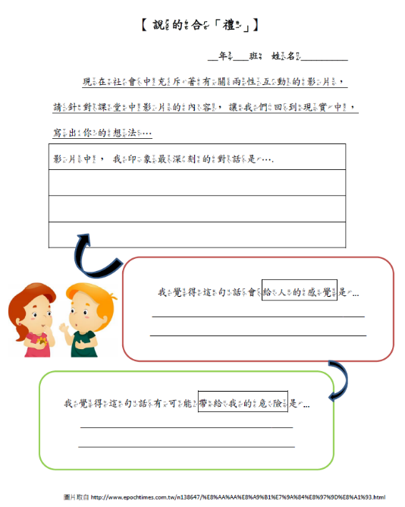
學習單

